# 下陆区招商服务中心2022年决算公开

**目 　　 录**

**第一部分:下陆区招商服务中心概况**  
  一、部门主要职责  
  二、部门机构设置情况  
**第二部分**: **下陆区招商服务中心2022年部门决算表**  
 一、收入支出决算总表

二、收入决算表

三、支出决算表

四、财政拨款收入支出决算总表

五、一般公共预算财政拨款支出决算表

六、一般公共预算财政拨款基本支出决算明细表

七、政府性基金预算财政拨款收入支出决算表

八、国有资本经营预算财政拨款支出决算表

九、财政拨款“三公”经费支出决算表

**第三部分：下陆区招商服务中心2022年部门决算情况说明  
一、**收入支出决算总体情况说明

二、收入决算情况说明

三、支出决算情况说明

四、财政拨款收入支出决算总体情况说明

五、一般公共预算财政拨款支出决算情况说明

六、一般公共预算财政拨款基本支出决算情况说明

七、政府性基金预算财政拨款收入支出决算情况说明

八、国有资本经营预算财政拨款支出决算情况说明

九、财政拨款“三公”经费支出决算情况说明

十、机关运行经费支出说明

十一、政府采购支出说明

十二、国有资产占用情况说明

十三、预算绩效情况说明

十四、专项支出、转移支付支出情况说明

**第四部分、名词解释**

**第一部分:部门基本情况**一、部门主要职责  
（一）负责招商引资相关政策的宣传推介，承担上级下达的各项招商引资任务。  
（二）负责全区招商项目的信息收集与发布、全区招商载体资源的整合与协调，承担全区重要招商项目的商务邀约、商务洽谈、对接联络、跟踪服务等招商引资相关工作。  
（三）负责全区招商资源信息管理和运用，梳理和完善全区资源信息库，收集并发布招商信息，对招商信息实行网络共享、协调互通。  
（四）负责全区重点招商项目的策划、宣传和推介工作。  
（五）负责全面完成上级布置的各项招商引资目标任务。  
（六）负责招商引资项目的落户受理认定及协调各项招商引资优惠政策的落实，配合有关单位或部门对投资项目所投诉的问题进行协调处理。  
（七）完成上级交办的其它任务。  
二、部门机构设置情况  
1、机构设置情况：下陆区招商服务中心只归属管理本级单位。本单位内设置办公室、综合科、财务室等内设科室。  
2、编制情况：下陆区招商服务中心核定编制数为8名，其中行政编0名，事业编制8名。2022年年末在职在编人员8人，区聘雇员6人，退伍安置0人，退休人员2人（已全部转入机关事业单位养老保险发放养老金）。  
**第二部分: 部门2022年部门决算表**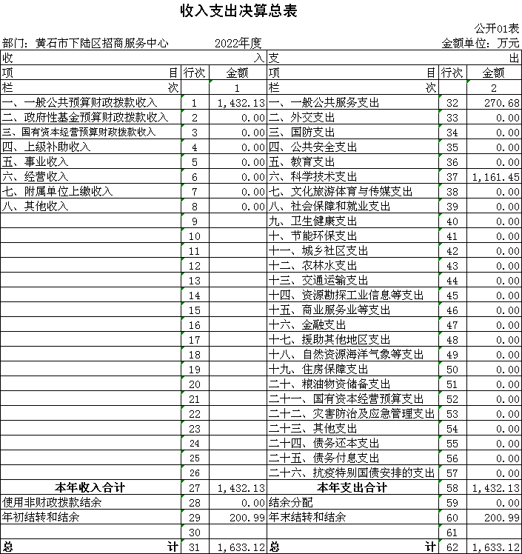

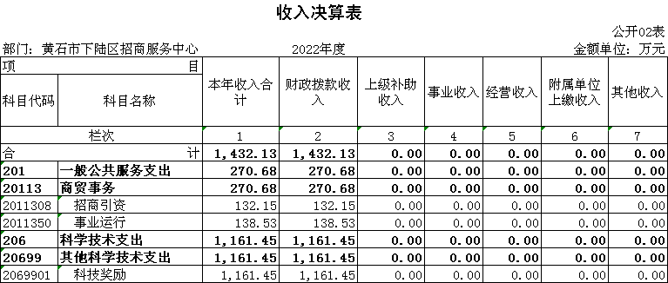

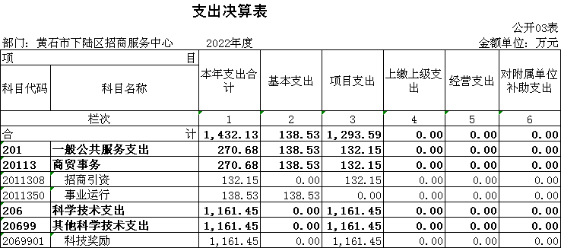

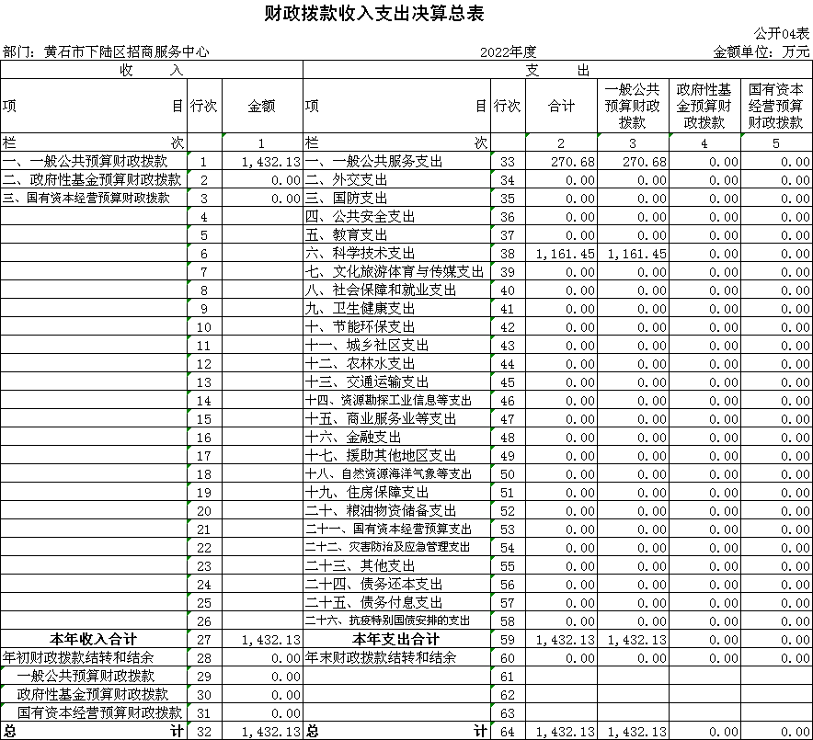

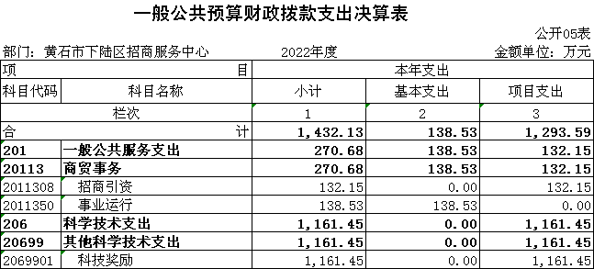

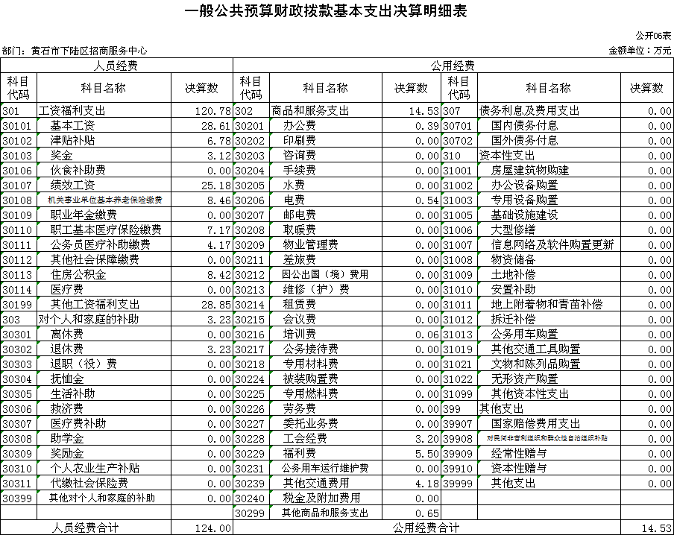

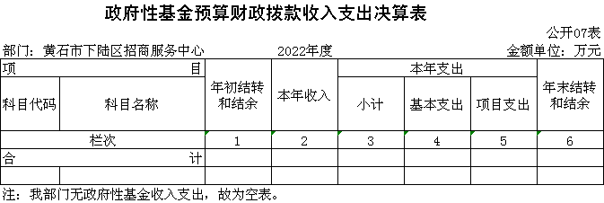

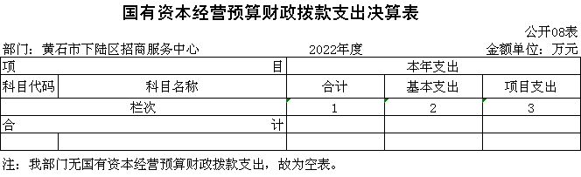

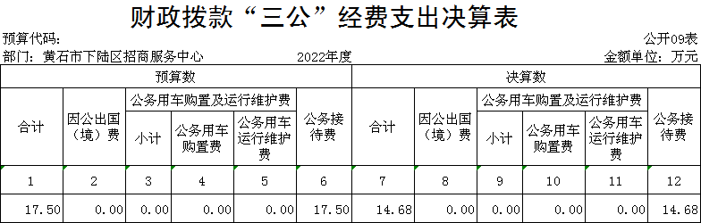

**第三部分：部门2022年部门决算情况说明  
一、收入支出决算总体情况说明**

2022年度收、支总计均为1432.13万元。与2021年度相比，收入总计增加550.96万元，增长62.5%，主要原因是今年增加了对我区企业项目产业发展资金及扶持资金。与2021年度相比，支出总计增加549.71万元，增长62.3%，主要原因是今年增加了对我区企业项目产业发展资金及扶持资金。

**二、收入决算情况说明**

2022年度收入合计1432.13万元，与2021年度相比，收入合计增加550.96万元，增长62.5%。其中：财政拨款收入1432.13万元，占本年收入100%；上级补助收入0万元，占本年收入0%；事业收入0万元，占本年收入0%；经营收入0万元，占本年收入0%；附属单位上缴收入0万元，占本年收入0 %；其他收入0万元，占本年收入0%。

**三、支出决算情况说明**

2022年度支出合计1432.13万元，与2021年度相比，支出合计增加549.71万元，增长62.3%。其中：基本支出138.53万元，占本年支出 9.7 %；项目支出1293.59万元，占本年支出90.3%；上缴上级支出0万元，占本年支出0%；经营支出0万元，占本年支出0 %；对附属单位补助支出0万元，占本年支出0 %。

**四、财政拨款收入支出决算总体情况说明**

2022年度财政拨款收、支总计均为1432.13万元。与2021年度相比，财政拨款收、支总计各增加580.65万元，增长68.2%。主要原因是今年增加了对我区企业项目产业发展资金及扶持资金。

2022年度财政拨款收入中，一般公共预算财政拨款收入1432.13 万元，比2021年度决算数增加580.65万元。增加的主要原因是今年增加了对我区企业项目产业发展资金及扶持资金。政府性基金预算财政拨款收入0万元，与上年决算对比无增减变化，主要原因是今年无此业务发生。国有资本经营预算财政拨款收入0万元，与上年决算对比无增减变化，主要原因是今年无此业务发生。

**五、一般公共预算财政拨款支出决算情况说明**

（一）一般公共预算财政拨款支出决算总体情况。

2022年度一般公共预算财政拨款支出1432.13万元，占本年支出合计的100%。与2021年度相比，一般公共预算财政拨款支出增加580.65 万元，增长68.2%。主要原因是今年增加了对我区企业项目产业发展资金及扶持资金。

（二）一般公共预算财政拨款支出决算结构情况。

2022年度一般公共预算财政拨款支出1432.13万元，主要用于以下方面：

1.一般公共服务（类）支出270.68万元，占 18.9%。主要是用于人员经费、公用经费支出。

2.科学技术支出（类）1161.45万元，占81.1%。主要是用于科技奖励支出。

（三）一般公共预算财政拨款支出决算具体情况。

2022年度一般公共预算财政拨款支出年初预算为340.22万元，支出决算为1432.13万元，完成年初预算的420.9%。其中：

1.一般公共服务支出(类)商贸事务（款）招商引资（项）。年初预算为180万元，支出决算为132.15万元，完成年初预算的73.4%，支出决算数小于年初预算数的主要原因：单位在大力开展招商引资工作的同时，严格控制经费支出，结余部分资金。

2.一般公共服务支出(类)商贸事务（款）事业运行（项）。年初预算为160.22万元，支出决算为138.53万元，完成年初预算的86.5%，支出决算数小于年初预算数的主要原因：今年工资结构改革，取消各项奖励，结余人员经费资金。

3.科学技术支出(类)其他科学技术支出（款）科技奖励（项）。年初预算为0万元，支出决算为1161.45万元，今年无此预算，支出决算数大于年初预算数的主要原因：今年增加了对我区企业项目产业发展资金及扶持资金。

**六、一般公共预算财政拨款基本支出决算情况说明**

2022年度一般公共预算财政拨款基本支出138.53万元，其中：

人员经费124万元，主要包括：基本工资、津贴补贴、奖金、绩效工资、机关事业单位基本养老保险缴费、职工基本医疗保险缴费、公务员医疗补助缴费、住房公积金、其他工资福利支出、退休费。

公用经费14.53万元，主要包括：办公费、电费、培训费、工会经费、福利费、其他交通费用、其他商品和服务支出。

**七、政府性基金预算财政拨款收入支出决算情况说明**

下陆区招商服务中心当年无政府性基金预算财政拨款收入支出

**八、国有资本经营预算财政拨款支出决算情况说明**

下陆区招商服务中心当年无国有资本经营预算财政拨款支出。

**九、一般公共预算财政拨款“三公”经费支出决算情况说明**

（一）“三公”经费财政拨款支出决算总体情况说明。

2022年度“三公”经费财政拨款支出预算为17.5万元，支出决算为14.68万元，完成预算的83.9%。较上年增加3.67万元，增长33.3 %。决算数小于预算数的主要原因：单位厉行节约、严格控制经费支出。决算数较上年增加的主要原因：2021年受疫情影响，部分业务无法正常进行。

（二）“三公”经费财政拨款支出决算具体情况说明。

1.因公出国(境)费预算为0万元，支出决算为0万元，与上年决算数对比无增减变化，主要原因是本部门本年与上年均无此业务发生，与本年预算数对比无增减变化。主要原因是本部门无此业务发生。

全年支出涉及出国（境）团组0个，累计0人次。

2.公务用车购置及运行费预算为0万元，支出决算为0万元，与上年决算数对比无增减变化，主要原因是本部门上年与本年均无此业务发生，与本年预算数对比无增减变化。主要原因是本部门无此业务发生。其中：

(1)公务用车购置费支出0万元，主要是公车改革后，单位无此业务发生。本年度购置(更新)公务用车0辆。

(2)公务用车运行费支出0万元，主要是公车改革后，单位无此业务发生。截止2022年12月31日，开支财政拨款的公务用车保有量为0辆。

3.公务接待费预算为17.5万元，支出决算为14.68万元，完成预算的83.9%，较上年增加3.67万元，增长33.3%。决算数小于预算数的主要原因：单位厉行节约、严格控制经费支出，决算数大于上年决算数的原因是2021年年疫情影响，客商接待少，本年正常开展活动。其中：

外宾接待支出0万元。2022年共接待来访团组0个，0人次（不包括陪同人员）。

国内公务接待支出14.68万元，接待对象主要是外地来下陆招商客商，主要是开展招商引资工作。2022年共接待国内来访团组107个，906人次（不包括陪同人员）。

**十、机关运行经费支出说明**

本单位为公益一类事业单位，无机关运行经费

**十一、政府采购支出说明**

本部门 2022年度政府采购支出总额 0.19万元，其中：政府采购货物支出0.19万元、政府采购工程支出 0 万元、政府采购服务支出 0 万元。授予中小企业合同金额0.19万元，占政府采购支出总额的100%，其中：授予小微企业合同金额0.19万元，占授予中小企业合同金额的100%；货物采购授予中小企业合同金额占货物支出金额的100%，工程采购授予中小企业合同金额占工程支出金额的0%，服务采购授予中小企业合同金额占服务支出金额的0%。

**十二、国有资产占用情况说明**

截至2022年 12月31日，部门共有车辆 0 辆，其中，副省级及以上领导干部用车 0 辆、主要领导干部用车0 辆、机要通信用车0 辆、应急保障用车 0 辆、执法执勤用车 0 辆、特种专业技术用车 0辆、其他用车 0 辆；单位价值 100万元以上设备（不含车辆）0 台（套）。

**十三、预算绩效工作开展情况**  
（一）预算绩效管理工作开展情况  
    根据预算绩效管理要求，我单位组织对2022年度一般公共预算项目支出全面开展绩效自评，共涉及项目1个，资金180万元，占一般公共预算项目支出总额的100％。从评价情况来看，下陆区招商服务中心整体支出项目已经结束，年度绩效目标已经全部完成。通过实施这个项目，办公室及时掌握时事政治信息及提升人文化素养，对下陆区招商信息筛查工作，结合我区具体实际，举办光谷跨境电商产业专题推介会并承办黄石（杭州）投资推介会吸引外商来我区投资。  
组织开展部门整体支出绩效评价，从评价情况来看，区招商中心抓住重点，细化方案，建档立库。针对项目设置项目实施方案，明确项目内容、申报条件和审批流程等。建立专门档案，完整反映计划执行的全过程，严格管理，加强监督检查。2022年，我单位对项目制定细化、明确的预算绩效目标和可考核、可量化的绩效指标，并加强对绩效目标的审核，将其作为预算编制和资金安排的前置条件和重要依据。加强对支出政策效果和资金使用绩效的监控，将预算绩效评价结果作为预算安排、政策调整的重要依据。

|  |  |  |  |  |  |  |  |  |
| --- | --- | --- | --- | --- | --- | --- | --- | --- |
| 2022年下陆区部门整体支出绩效自评表 | | | | | | | | |
| 填报单位（盖章）： | | 黄石市下陆区招商服务中心 | | | 填报日期： | 2023.3 | | |
| 单位名称 | | 黄石市下陆区招商服务中心 | | | | 评价年度 | | 2022年 |
| 基本支出决算数总额 | | | | 138.53 | 项目支出决算数总额 | 1293.59 | | |
| 部门整体支出总额预算执行情况（万元） | | | | 执行数（A） | 预算数（B） | 执行率（A/B） | | |
| 1432.12 | 340.22 | 421% | | |
| **一级 指标** | **二级 指标** | **三级指标** | **分值** | **指标说明** | **评分标准** | **年初目标值** | **实际完成值** | **得分** |
| 投入 | 预算执行（35分） | 预算 完成率 （10分） | 10 | 预算完成率=（预算完成数/预算数）×100%，用以反映和考核部门（单位）预算完成程度。 预算完成数：部门（单位）本年度实际完成的预算数。 预算数：财政部门批复的本年度部门（单位）预算数。 | 预算完成率＝100%的，得10分。 预算完成率≥95%的，得9分。 预算完成率在90%（含）和95%之间，得8分。 预算完成率在85%（含）和90%之间，得7分。 预算完成率在80%（含）和85%之间，得6分。 预算完成率在70%（含）和80%之间，得4分。 预算完成率＜70%的，得0分。 | 100% | 421% | 10 |
| 预算调整率 （10分） | 10 | 预算调整率=（预算调整数/预算数）×100%，用以反映和考核部门（单位）预算的调整程度。 预算调整数：部门（单位）在本年度内涉及预算的追加、追减或结构调整的资金总和（因落实国家政策、发生不可抗力、上级部门或本级党委政府临时交办而产生的调整除外）。 预算包括一般公共预算与政府性基金预算。 | 预算调整率绝对值≤5%，得10分。 预算调整率绝对值＞5%的，每增加0.1个百分点扣0.1分，扣完为止。 | ≤5% | 321% | 0 |
| 支出进度率 （10分） | 10 | 支出进度率=（实际支出/支出预算）×100%，用以反映和考核部门（单位）预算执行的及时性和均衡性程度。 半年支出进度＝部门上半年实际支出/（上年结余结转+本年部门预算安排+上半年执行中追加追减）*100%。 前三季度支出进度＝部门前三季度实际支出/（上年结余结转+本年部门预算安排+前三季度执行中追加追减）*100%。 | 半年进度：进度率≥45%，得4分；进度率在40%（含）和45%之间，得2分；进度率＜40%，得0分。 前三季度进度：进度率≥75%，得6分；进度率在60%（含）和75%之间，得4分；进度率＜60%，得0分。 | 半年进度率≥45%， 前三季度进度率≥75% | 半年进度率≥51%， 前三季度进度率≥88% | 10 |
| 投入 | 预算执行（35分） | 预算编制准确率（5分） | 5 | 部门预算中除财政拨款外的其他收入预算与决算差异率。 预算编制准确率＝其他收入决算数/其他收入预算数×100%-100%。 | 预算编制准确率≤20%，得5分。 预算编制准确率在20%和40%（含）之间，得3分。 预算编制准确率＞40%，得0分。 | ≤20% | 0% | 5 |
| 过程 | 预算管理（20分） | “三公”经费控制率 （5分） | 5 | “三公”经费控制率=（“三公”经费实际支出数/“三公”经费预算安排数）×100%，用以反映和考核部门（单位）对“三公”经费的实际控制程度。 | 三公经费控制率 ≤100%，得5分，每增加0.1个百分点扣0.5分，扣完为止。 | ≤100% | 84% | 5 |
| 资产管理规范性 （5分） | 5 | 部门（单位）资产管理是否规范，用以反映和考核部门（单位）资产管理情况。 1.新增资产配置按预算执行。 2.资产有偿使用、处置按规定程序审批。 3.资产收益及时、足额上缴财政。 | 全部符合5分，有1项不符扣2分,扣完为止。 | 资产管理规范性 | 资产管理规范 | 5 |
| 资金使用合规性 （10分） | 10 | 部门（单位）使用预算资金是否符合相关的预算财务管理制度的规定，用以反映和考核部门（单位）预算资金的规范运行情况。 1.符合国家财经法规和财务管理制度规定以及有关专项资金管理办法的规定； 2.资金的拨付有完整的审批程序和手续； 3.重大项目开支经过评估论证； 4.符合部门预算批复的用途； 5.不存在截留、挤占、挪用、虚列支出等情况。 | 全部符合10分,有1项不符扣2分，扣完为止。 | 资金使用合规性 | 资金使用合规 | 10 |
| 效 果 | 运行效益（45分） | 行政运行经济性 | 5 | 现行行政运行经费支出预算编制方法的行政运行成本。 | 可使行政运行成本最经济为5分，可使行政运行成本较合理为3分，一般为2分，不合理为0分。 | 行政运行成本最经济 | 行政运行成本最经济 | 5 |
| 行政运行有效性 | 5 | 行政运行经费支出能否保障部门正常运行。 | 正常运行的得5分，基本正常得3分，不能正常运行的不得分。 | 正常运行 | 正常运行 | 5 |
| 专项运行经济效益 | 10 | 项目资金运行产生的经济效益 | 经济效益显著得10分；一般得5分，下降不得分。 | 经济效益显著 | 经济效益较显著 | 9 |
| 专项运行社会效益 | 10 | 项目资金运行产生的社会效益 | 社会效益显著得10分；一般得5分；否则不得分。 | 社会效益显著 | 社会效益较显著 | 9 |
| 效 果 | 运行效益（45分） | 专项运行可持续影响 | 15 | 1.项目完成后有经费安排能满足项目持续运行需要； 2.项目完成后有制度保障项目持续运行需要； 3.项目完成后有明确的项目管理机构、负责人对项目后继管理负责，满足持续运行需要。 | 全部符合15分,有1项不符扣5分，扣完为止。 | 专项运行可持续影响 | 专项运行可持续影响较好 | 14 |
| **评价结论（优、良、中、差）：** | | | | | | **总分** | | 87 |

（二）部门决算中项目绩效自评结果  
**招商引资专项经费自评**项目全年预算数为180万元，执行数为132.15万元，完成预算73.4％。  
主要产出和效益：新签约项目21个、新注册项目16个、新开工项目10个、新投产项目8个；  
  下一步改进措施：一是根据年初制定的资金主要支出方向，定期进行预算执行分析工作，通过预算执行分析及时的发现并解决问题，以更好的实施全面预算管理。

**招商引资专项经费自评表**

|  |  |  |  |  |  |  |  |  |  |
| --- | --- | --- | --- | --- | --- | --- | --- | --- | --- |
| 项目名称 | | 招商引资专项经费 | | | | | | | |
| 主管部门 | | 下陆区招商服务中心 | | | 项目实施单位 | | | 下陆区招商服务中心 | |
| 项目类别 | | 1、部门预算项目☑ 2、上级专项□ | | | | | | | |
| 项目属性 | | 1、持续性项目☑ 2、新增性项目□ | | | | | | | |
| 项目类型 | | 1、常年性项目☑ 2、延续性项目□ 3、 一次性项目□ | | | | | | | |
| 预算执行情况  (万元)  (20分) | |  | 预算数(A) | 执行数(B) | | 执行率(B/A) | 得分  (20分*执行率) | | |
| 年度财政 资金总额 | 180 | 132.15 | | 73.42% | 15 | | |
| **年**  **度**  **绩**  **效**  **目**  **标**  **(80分 )** | **一级 指标** | **二级指标** | **三级指标** | | | 年初目标值  (A) | 实际完成值  (B) | | 得分 |
| **产出**  **指标** | 数量指标 | 新签约重点项目 | | | 21个 | 27个 | | 10 |
| 新注册重点项目 | | | 16个 | 17个 | | 10 |
| 质量指标 | 实际到位内资 | | | 75亿元 | 80.05亿元 | | 10 |
| 时效指标 | 新开工重点项目 | | | 10个 | 12.5个 | | 10 |
| 新投产重点项目 | | | 8个 | 11.01个 | | 10 |
| **效益 指标** | 经济效益指标 | 积极推进招财引税，壮大总部经济规模。  推进循环经济产业圈、临空临港产业圈、文旅健康产业圈、鄂东消费核心圈融合，建设循环经济产业园、高端装备制造产业园、临空跨境电商产业园、东方大健康产业园、城市更新文化产业园，我们紧紧围绕这个目标，在招商的重点区域和重点领域持续发力。 | | | 100% | 100% | | 20 |
| 社会效益指标 | 通过引进项目带动人才流入，围绕现代服务业招商，提经济，抓收入，惠民生。 | | | 100% | 100% | | 10 |
| **总分** | 95 | | | | | | | | |

|  |  |
| --- | --- |
| 偏差大或目标未完成原因分析 | 无 |
| 改进措施及结果应用方案 | 无 |

（三）绩效评级结果应用情况  
  区招商中心将建立评价结果和预算安排有机结合的机制，将上一年度绩效自评结果作为安排2023年度预算的基本依据，评价结果差的，调减该项目预算，评价结果好的，优先安排，并予以适当激励。

**十四、专项支出、转移支付支出情况说明** 下陆区招商服务中心无财政专项支出、无专项转移支付。

**第四部分 名词解释**

(一)一般公共预算财政拨款收入：指省级财政一般公共预算当年拨付的资金。

(二)政府性基金预算财政拨款收入：指省级财政政府性基金预算当年拨付的资金。

(三)国有资本经营预算财政拨款收入：指省级财政国有资本经营预算当年拨付的资金。

(四)上级补助收入：指从事业单位主管部门和上级单位取得的非财政补助收入。

(五)事业收入：指事业单位开展专业业务活动及其辅助活动取得的收入。

(六)经营收入：指事业单位在专业业务活动及其辅助活动之外开展非独立核算经营活动取得的收入。

(七)其他收入：指单位取得的除上述“一般公共预算财政拨款收入”、等收入以外的各项收入。

(八)使用非财政拨款结余：指事业单位使用以前年度积累的非财政拨款结余弥补当年收支差额的金额。

(九)年初结转和结余：指单位以前年度尚未完成、结转到本年仍按原规定用途继续使用的资金，或项目已完成等产生的结余资金。

(十)本部门使用的支出功能分类科目(到项级)

1.一般公共服务支出(类)商贸事务（款）招商引资（项）。

2.一般公共服务支出(类)商贸事务（款）事业运行（项）。

3.科学技术支出(类)其他科学技术支出（款）科技奖励（项）。

(十一)结余分配：指事业单位按照会计制度规定缴纳的企业所得税、提取的专用结余以及转入非财政拨款结余的金额等。

(十二)年末结转和结余：指单位按有关规定结转到下年或以后年度继续使用的资金，或项目已完成等产生的结余资金。

(十三)基本支出：指为保障机构正常运转、完成日常工作任务而发生的人员支出和公用支出。

(十四)项目支出：指在基本支出之外为完成特定行政任务或事业发展目标所发生的支出。

(十五)经营支出：指事业单位在专业活动及辅助活动之外开展非独立核算经营活动发生的支出。

(十六)“三公”经费：纳入省级财政预决算管理的“三公”经费，是指省直部门用财政拨款安排的因公出国(境)费、公务用车购置及运行费和公务接待费。其中，因公出国(境)费反映单位公务出国(境)的国际旅费、国外城市间交通费、住宿费、伙食费、培训费、公杂费等支出；公务用车购置及运行费反映单位公务用车购置支出(含车辆购置税、牌照费)及燃料费、维修费、过桥过路费、保险费、安全奖励费用等支出；公务接待费反映单位按规定开支的各类公务接待(含外宾接待)费用。

(十七)机关运行经费：指为保障行政单位（包括参照公务员法管理的事业单位）运行用于购买货物和服务的各项资金，包括办公费、印刷费、邮电费、差旅费、会议费、福利费、日常维修费、专用材料及一般设备购置费、办公用房水电费、办公用房取暖费、办公用房物业管理费、公务用车运行维护费以及其他费用。